Efecto del tiempo de almacenamiento, el tipo de músculo y el genotipo del animal sobre las pérdidas por goteo en carne cruda de cerdo

Effect of storage time, muscle type, and animal genotype on drip loss in raw pork

Iván Darío Ocampo Ibáñez¹, Fanhor Bermúdez M.², Héctor Díaz³
¹Universidad Nacional de Colombia sede Palmira. Autor para correspondencia: ivanocampoi@gmail.co ²Universidad Nacional de Colombia sede Palmira. fbermudezm@palmira.unal.edu.co ³Universidad Nacional de Agricultura. Honduras, C.A. hectordiazhn@yahoo.com
Rec. 26-11-08 Acep. 11-08-09

Resumen
En un diseño factorial con arreglo en parcelas subdivididas se analizó el efecto del tiempo de almacenamiento (24, 48 y 72 h a 6 °C), el tipo de músculo (Longissimus dorsi, Tríceps brachii, Bíceps femoris) y el genotipo de animal (tres razas puras: Yorkshire, Landrace, Duroc; dos genotipos: F1 por el cruce Yorkshire x Landrace (YL), cruce de la F1 x Duroc (F1D) sobre las pérdidas por goteo en carne cruda de cerdo. Las muestras se tomaron a las 24 h postmortem y se almacenaron durante 72 h. El mayor porcentaje de pérdida se presentó para la carne obtenida a partir del músculo Bíceps femoris proveniente de los animales pertenecientes al genotipo F1. El porcentaje de pérdida por goteo más alto se presentó durante las primeras 24 h. Los resultados indicaron diferencias estadísticas altamente significativas (P < 0.01) para los efectos individuales genotipo, tipo de músculo y tiempo de almacenamiento sobre el porcentaje de pérdida por goteo.
Palabras clave: Cerdo, carne fresca, pérdida por almacenamiento, músculos, genotipos.

Abstract
In one factorial design arranged in Subdivided Plots was analyzed the effect of the storage time (24, 48 and 72 hours at 6° C), the muscle type (Longissimus dorsi, Triceps brachii, Biceps femoris) and the genotype of the animal (3 pure breed: Yorkshire, Landrace, Duroc; 2 genotypes: F1 like a hybrid between Yorkshire and Landrace (YL), and one cross between the F1 and Duroc (F1D)) on the drip loss in raw pork. The samples were taken after 24 hours postmortem and were stored during 72 hours. The bigger percentage of drip loss was presented for pork obtained from the Biceps femori muscle taken from F1 animals. The bigger percentage of loss was during the first 24 storage hours. The results indicated that there was significant highly statistics differences (p<0.01) for the individual effects: genotype, muscle type and storage time on the percentage (%) of the drip loss.
Key words: Seine, drip loss, meat, storage, muscle, genotype.

Introducción
El agua representa entre 70% y 80 % del peso de la carne cruda, por tanto, influye sobre su calidad sensorial o atributos organolépticos –jugosidad, terneza, textura, olor y color– y sobre la calidad tecnológica (Arango y Restrepo, 2003) características que favorecen el procesado como la capacidad de retención de agua (CRA), el pH y la conductividad (Eguinoa et al., 2006).
El agua libre unida al músculo por fuerzas superficiales tiene la mayor importancia durante el enfriamiento de la canal y el almacenamiento de la carne, debido a que es en este momento cuando ocurren las pérdidas por goteo o exudación (Genot, 2003). Estas pérdidas representan el exudado (agua extracelular) de la carne sin aplicar fuerzas externas y es debido a un cambio en el volumen de las miofibrillas causado por el rigor mortis (contracción). El líquido se acumula en los haces de las fibras y al cortar el músculo drena por gravedad a través de la superficie de corte durante un tiempo que puede variar desde pocas horas hasta días (Cannon et al., 1996; Morón y Zamorano, 2003; Castro et al., 2004), por tanto, la cuantificación de las pérdidas por goteo es uno de los métodos utilizado para determinar la CRA en la carne cruda (Kauffman et al., 1986; Cannon et al., 1996).
Morón y Zamorano (2003) establecieron que las pérdidas por goteo en la canal porcina son casi nulas, pero una vez que se realiza el despiece y el corte de la carne estas pérdidas ascienden a valores entre 2% y 6% (Genot, 2003). Las pérdidas por goteo de agua, así como las características organolépticas de la carne, dependen directamente de las condiciones en que es sacrificado el animal, especialmente las condiciones desencadenantes de estrés a las que es expuesto antes de su sacrificio, lo que tiene influencia directa sobre las reservas de glucógeno intramuscular y la producción por vía anaerobia de ácido láctico, lo cual interviene significativamente sobre el descenso de pH muscular y por tanto, sobre la producción de carnes tipo DFD, normal ó PSE (Lawrie, 1977; Sañudo, 1992)
El goteo es un problema económico primero, para el comercializador de carne cruda debido a las pérdidas de peso que se producen en el corte lo que genera acumulación y presencia de líquido alrededor de la carne cruda para venta, provocando reducción en la aceptabilidad y rechazo por parte de los consumidores (Roseiro et al., 1994); y segundo, para el procesador debido a que la exudación contribuye a la pérdida de algunos nutrientes, como proteínas a través de la membrana líquida, lo que puede disminuir ostensiblemente el rendimiento durante el proceso de fabricación de cárnicos (Eguinoa et al., 2006). Por estas razones, la determinación de dichas pérdidas es de vital importancia para el cálculo de los efectos económicos negativos en la industria cárnica.
Por lo anterior se consideró importante evaluar el efecto del tiempo de almacenamiento, el tipo de músculo y la raza y/o genotipo del animal sobre las pérdidas por goteo en carne cruda de cerdo estableciendo, de esta manera, la capacidad de retención de agua (CRA).
Materiales y métodos
La investigación se desarrolló en la planta de procesamiento de cárnicos de la Universidad Nacional de Agricultura, Catacamas, Olancho (Honduras) entre 14° 26' y 14° 53' N y 86° 19' y 86° 46' O, a 350 m.s.n.m., con 24.6 °C de temperatura, 1400 mm de precipitación y humedad relativa de 74%, promedio anual.
En el trabajo se evaluaron cinco grupos genéticos, tres razas puras (Yorkshire, Landrace y Duroc) y dos genotipos: F1 obtenido a partir del cruce de animales Yorkshire x Landrace (YL), y F1 x Duroc (F1D) (cruce terminal por línea paterna). Los músculos evaluados fueron: Longissimus dorsi, Tríceps brachii y Bíceps femoris siendo estos los de mayor relevancia en cantidad y calidad de carne. Durante cuatro semanas se tomaron muestras en los tres canales por grupo genético.
Los individuos fueron seleccionados al azar y las muestras de los músculos de la canal se tomaron 24 h después del sacrificio cuando se encontraban en la cava de almacenamiento.
La toma de muestras de carne se hizo por el método de Honikel y Hamm (1994) modificado, tomando porciones de 1.5 cm de ancho x 1.5 cm de alto x 5 cm de largo. El peso inicial fue determinado con una balanza electrónica digital (OHAUS® ExplorerPro®, precisión 410 g ± 1 mg), posteriormente fueron colocadas en vasos de plástico cerrados y suspendidas con hilo para evitar el contacto con las paredes. Los vasos con las muestras fueron conservados en el cuarto frío de almacenamiento de productos de la planta de procesamiento entre 6 °C y 8 °C durante el desarrollo del ensayo. La determinación del peso de las muestras se hizo después de 24, 48 y 72 h de almacenamiento.
Las pérdidas por goteo acumulado se registraron como porcentaje (%), tanto para el total del tiempo de almacenamiento de la carne (porcentaje de pérdida al final de 72 h de almacenamiento) como para el porcentaje de pérdida por goteo para cada uno de los periodos de almacenamiento (24, 48 y 72 h), teniendo en cuenta los pesos iniciales (P_{o}) y finales (P_{f}) de las muestras.
Para determinar el efecto de las variables tiempo de almacenamiento, tipo de músculo y genotipo de animal sobre el porcentaje de pérdida por goteo se utilizó un análisis de varianza (ANOVA) a través de GLM. Cuando se detectaron diferencias mínimas significativas (P < 0.05) se efectuó una prueba de Tukey. Los datos se analizaron utilizando el paquete estadístico SPSS versión 10, en un diseño factorial con arreglo en parcelas subdivididas, con el fin de determinar los efectos simples y compuestos (interacciones) sobre la variable de respuesta como porcentaje de pérdida por goteo. Para determinar el efecto de cada uno de los factores se utilizó el modelo lineal siguiente:
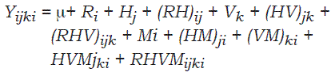
donde,
V = Variable de respuesta o porcentaje (%) de pérdida por goteo.
R_{i} = Repetición.
H_{j} = Factor genotipo.
V_{k} = Factor tipo de músculo.
M_{i} = Factor tiempo.
El comportamiento del porcentaje de pérdida de carne en función del tiempo de almacenamiento se obtuvo mediante gráficos que se ajustaron a regresión lineal de la forma Y = b + mX .Las comparaciones de las pérdidas por goteo en función de cada uno de los periodos individuales de tiempo se hicieron a través de gráficos de barra.
Resultados y discusión
A partir del análisis de varianza para el porcentaje de pérdida por goteo en carne cruda de cerdo, se encontraron diferencias estadísticas significativas (P < 0.01) para los efectos simples genotipo, tipo de músculo y tiempo de almacenamiento. Sin embargo no se presentaron diferencias (P > 0.05) para las interacciones entre estos efectos (Cuadro 1). El coeficiente de determinación (R²) para la variable porcentaje de pérdida por goteo fue de 0.322. Este valor es bajo, por lo tanto, se puede explicar que la pérdida por goteo de carne cruda no solamente se debe a los efectos tiempo de almacenamiento, tipo de músculo y genotipo del animal, sino que influyen otros efectos como la temperatura, la humedad relativa y la velocidad del aire para la cava de almacenamiento, entre otros.
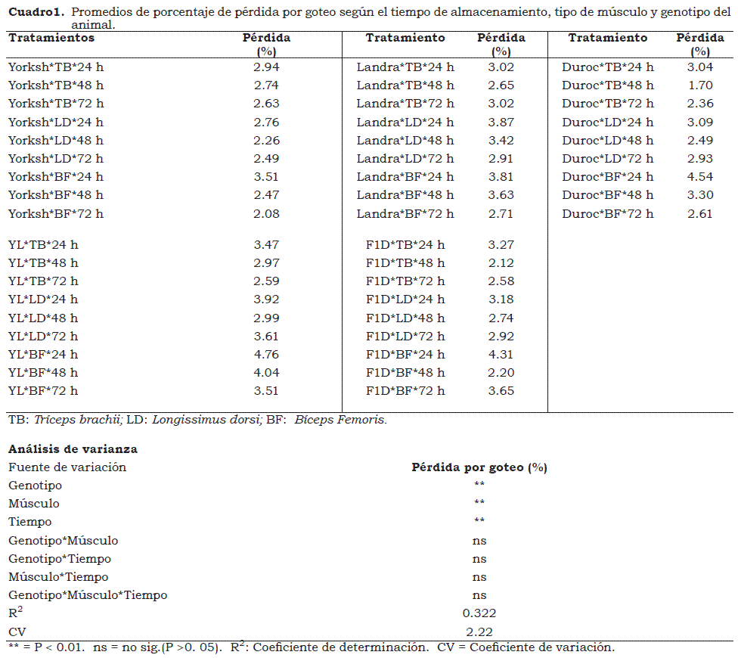
Se presentaron diferencias (P < 0.01) para el porcentaje de pérdida por goteo de acuerdo con el genotipo animal. La carne cruda que presentó el mayor porcentaje provino de animales del genotipo YL, mientras que la carne de animales puros Yorkshire mostro el menor porcentaje de pérdida. Un comportamiento similar se observó en las carnes crudas de animales Landrace, Duroc y F1D (Figura 1). Edwards et al. (2003) y Martel et al. (1988) encontraron valores similares a los del presente estudio, por el contrario, Stoller et al. (2003) hallaron valores inferiores y Gerbens et al. (1999), superiores. Es necesario tener en cuenta que otros factores diferentes a los del presente estudio pueden afectar la calidad de la carne, entre ellos la presencia del gen recesivo halotano (Sutton et al., 1997; Maddock et al., 2002).
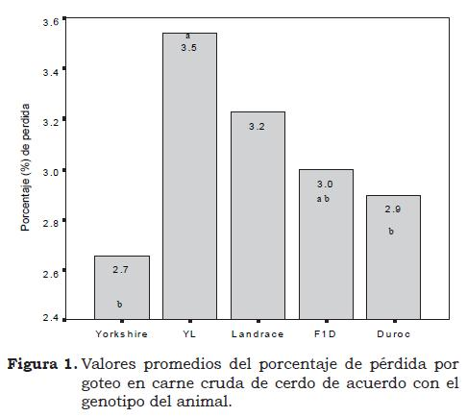
Los resultados mostraron diferencias (P < 0.01) para los porcentajes de pérdidas por goteo en relación con el tipo de músculo, presentándose las mayores pérdidas de agua en la carne del músculo Bíceps femoris, mientras que las menores pérdidas se produjeron a partir del músculo Tríceps brachii (Figura 2). Van Laack y Smulders (1992), Karlsson et al. (1993), D'Souza et al. (1998) y Lonergan et al. (2001) encontraron en sus estudios porcentajes similares de pérdida por goteo y, contrariamente de los hallazgos en el, presente trabajo, el mayor porcentaje de pérdida por goteo lo observaron en la carne obtenida a partir del músculo Longissimus dorsi.
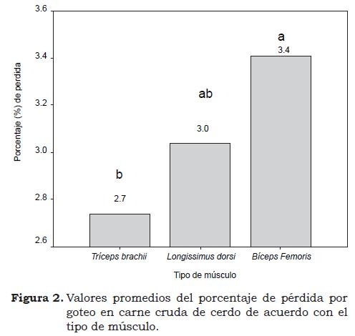
Por su parte, Maddock et al. (2002) estudiaron la calidad de la carne de diferentes músculos, incluidos los aquí evaluados, y notaron que Bíceps femoris presentó el mayor porcentaje de pérdida durante 24 h de almacenamiento. En el presente estudio se observó un comportamiento similar, pero los valores promedios para los porcentajes de pérdidas fueron superiores debido al mayor tiempo de almacenamiento.
La pérdida por goteo en carne se incrementó a través del tiempo de almacenamiento (Figura 3). Karlsson et al. (1993), Lesiak et al. (1996), Lonergan et al. (2001), y Morón y Zamorano (2003) encontraron resultados similares, lo que atribuyeron al efecto producido por variables controlables dentro del almacenamiento, como la humedad relativa, la velocidad del aire y la temperatura, entre otros, variables que no fueron tenidas en cuenta como factores fijos para el desarrollo de este ensayo.
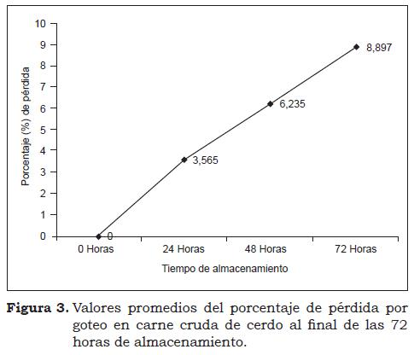
Se encontraron diferencias (P < 0.01) para la pérdida por goteo en cada uno de los periodos evaluados (Figura 4), siendo la más alta la presentada durante las primeras 24 h de almacenamiento de la carne. Estos resultados se explican por la interrupción de la circulación sanguínea luego del sacrificio del animal, lo cual priva al músculo del aporte de oxígeno (Arango y Restrepo 2003).
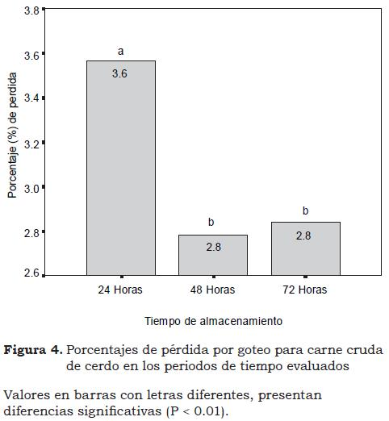
Durante las 24 h postmortem y ante el déficit de oxígeno y ATP, comienza la glucólisis anaerobia a partir de las reservas de glucógeno muscular, dando lugar a la producción de ácido láctico (Monin, 1998). Esto genera un descenso del pH en el músculo y la unión irreversible de las proteínas musculares (actina y miosina), lo cual da como resultado la instauración del rigor mortis; en esta etapa empeoran las características sensoriales de la carne: aumenta la dureza, disminuye la CRA y aumenta la cantidad de jugo expelido (Beriain y Lizaso, 1997).
La disminución de la CRA ocurre como resultado del descenso del pH hasta valores próximos al punto isoeléctrico de las proteínas, así se genera una disminución de los grupos iónicos libres para ligar agua (pérdida de la CRA) (Renerre et al., 1998) y la desnaturalización de las proteínas. De esta manera, se favorece la exudación o liberación del agua por goteo, debido a que las proteínas desnaturalizadas no son capaces de mantener el agua ligada (Arango y Restrepo, 2003).
El análisis de varianza para el porcentaje de pérdida por goteo no mostró diferencias (P > 0.05) para la interacción genotipo x músculo (Figura 5), sin embargo los valores más altos se presentaron para carne cruda proveniente del músculo Tríceps brachii en la raza pura Yorkshire, Longissimus dorsi en la raza pura Landrace, y Bíceps femoris para los genotipos YL, F1D y la raza Duroc.
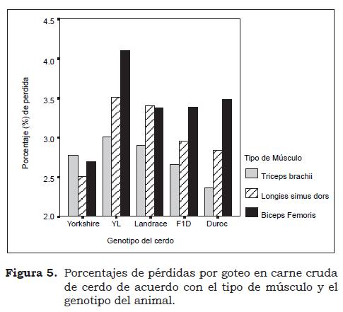
Aunque no se notaron diferencias (P > 0.05) para la interacción genotipo x tiempo de almacenamiento (Figura 6), sí se observó que la carne de los cerdos pertenecientes a los genotipos evaluados presentó mayores porcentajes de pérdida por goteo durante las 24 h siguientes al inicio del almacenamiento.
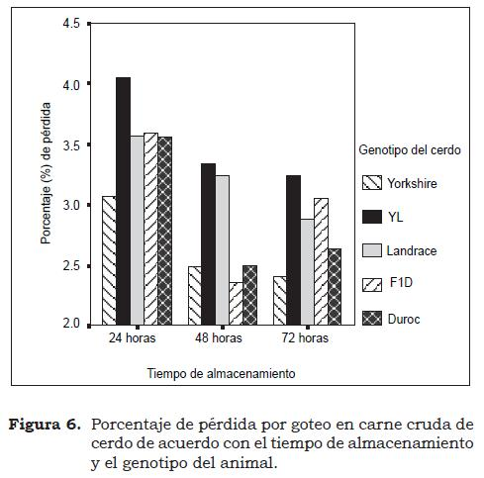
Las mayores pérdidas por goteo acumuladas durante 72 h se presentaron en la carne de cerdos del genotipo YL (Figura 7). Las ecuaciones para las curvas de regresión que aparecen en la Figura permiten predecir el porcentaje de pérdidas en cualquier tiempo de almacenamiento, para la carne de cada uno de los cerdos de los genotipos evaluados en el presente estudio.
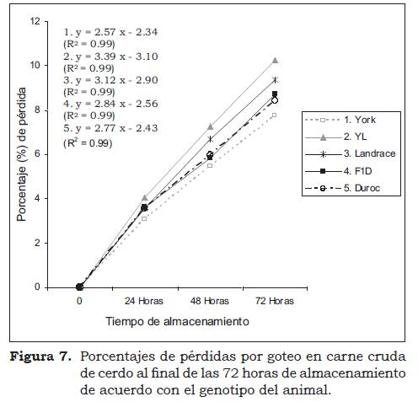
La interacción músculo x tiempo no afectó (P > 0.05) el porcentaje de pérdidas por goteo (Figura 8). No obstante este hallazgo, los mayores porcentajes se presentaron durante las 24 h de almacenamiento para la carne del músculo Bíceps femoris.
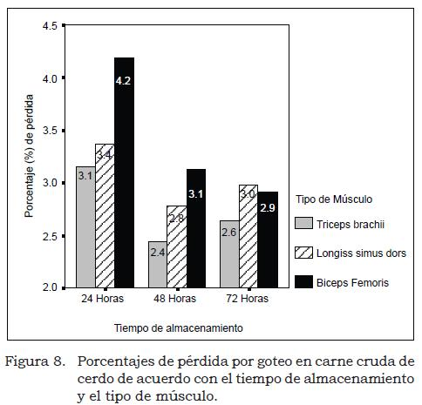
Después de 72 h de almacenamiento el mayor porcentaje de pérdida por goteo acumulado se presentó en carne del músculo Bíceps femoris (Figura 9), como lo muestran las ecuaciones de regresión que aparecen en la misma Figura.
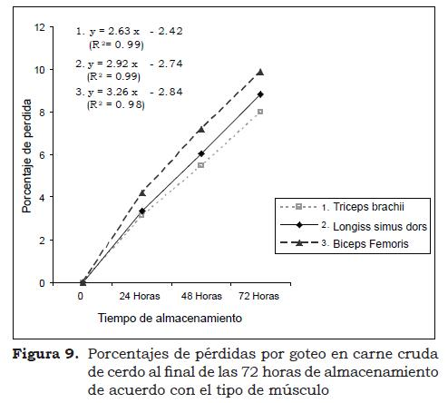
No se encontraron diferencias (P > 0.05) para la interacción genotipo x músculo x tiempo de almacenamiento, sin embargo los resultados indicaron que los mayores porcentajes de pérdida por goteo se presentaron a las 24 h de almacenamiento en las muestras tomadas a partir del músculo Bíceps femoris en cerdos de las razas puras Yorkshire y Duroc, y de los genotipos YL y F1D, y en las muestras del músculo Longissimus dorsi en cerdos de la raza Landrace.
Conclusiones
Los resultados de este estudio permiten concluir lo siguiente:
- El tiempo de almacenamiento (24 – 72 h), el tipo de músculo y el genotipo del animal afectaron las pérdidas y la retención de agua por goteo en la carne cruda de cerdo.
- Las pérdidas por goteo se incrementaron en la medida que aumentó el tiempo de almacenamiento, por esta razón la carne cruda de cerdo no debe ser almacenada durante tiempos superiores a 24 h.
- La carne de cerdo presentó el mayor porcentaje de pérdida de agua por goteo durante las 24 h de almacenamiento siguientes al sacrificio.
- La carne cruda tomada del músculo Tríceps brachii en animales Landrace, Duroc, cruce Yorkshire x Landrace (YL), y F1D presentó la menor pérdida por goteo y en consecuencia, la mayor capacidad de retención de agua durante 72 h de almacenamiento.
- La carne cruda de animales del cruce YL presentó la menor capacidad de retención de agua y consecuentemente, el mayor porcentaje de pérdida por goteo al final de 72 h de almacenamiento.
- El bajo valor del coeficiente de determinación (R² = 0.322) obtenido permite concluir que el porcentaje de pérdida puede estar influenciado por otros factores diferentes a los incluidos en este estudio, entre ellos: la temperatura, la humedad relativa y la velocidad del aire de la cava de almacenamiento; factores genéticos como la presencia del gen halotano; y factores desencadenantes de estrés previos al sacrificio, como el transporte, la conducción y la insensibilización.
Agradecimientos
A la Facultad de Ciencias Agropecuarias de la Universidad Nacional de Colombia sede Palmira, por la financiación del viaje a Honduras para el desarrollo de la práctica profesional. A la Vicerrectoría Académica y el Departamento de Producción Animal de la Universidad Nacional de Agricultura de Honduras, por facilitar la ejecución practica del trabajo. Al Ingeniero Agrónomo M.Sc. Esmeling Obed Padilla, Profesor Asociado a la Universidad Nacional de Agricultura de Honduras.
Referencias
Arango, M. C. y Restrepo, M. D. 2003. Estructura, composición química y calidad industrial de la carne. Universidad Nacional de Colombia sede Medellín. 163 p.
Beriain, M. J. y Lizaso, G. 1997. Calidad de la carne de vacuno. En: Buxadé, C. (ed.). Vacuno de carne: aspectos claves. Madrid: Mundi–Prensa. P. 493 - 510.
Cannon, J. E.; Morgan, J. B.; Schmidt, G. R.; Tatum, J. D., Sofos, J. N.; Smith, G. C.; Delmore, R. J., y William, S. N. 1996. Growth and fresh meat quality characteristics of pigs supplemented with vitamin E. J. Anim. Sci. 74:98 – 105.
Castro de Cabo, M. J.; Sánchez, G. C.; García, C. M.; Garzón, C. A.; y González, M. I. La capacidad de retención de agua de la carne de reses de lidia. http://www.simposiotorozafra.org/simposio.phtml?menu=5&codigo=126. 2004. 15– 09–2007.
D'Souza, D. N.; Warner, R. D.; Leury, B. J.; y Dunshea, F. R. 1998. The effect of dietary magnesium aspartate supplementation on pork quality. J. Anim. Sci. 76:104–109.
Edwards, D B.; Bates, R. O.; y Osburn, W. N. 2003. Evaluation of duroc- vs. pietrainsired pigs for carcass and meat quality measures. J. Anim. Sci. 81:1895 – 1899.
Guinoa, P.; Labairu, J.; y Granada, A. 2006. Calidad de la canal porcina: efecto de la genética paterna. ITG Ganadero. Navarra Agraria. Octubre – noviembre: 57 – 64.
Genot; C. 2003. Congelación y calidad de la carne. 2ed. Zaragoza. Acribia. p. 15 - 20.
Gerbens, F.; Van Erp, A. J.; Harders F. L.; Yerburg, F. J.; Meuwissen, T. H.; Veerkamp, J. H. y Te Pas, M. F. 1999. Effect of genetic variants of the heart fatty acid-binding protein gene on intramuscular fat and performance traits in pigs. J. Anim. Sci. 77:846 – 852.
Honikel, K.O. y Hamm, R. 1994. Measurement of water-holding capacity and juiciness. En: Quality atributes and their measurement in meat, poultry and fish products. Adv. Meat Res. Series. 9:125 – 161.
Karlsson, A.; Enfalt A. C.; Essh-Gustavssont, B.; Lundstrom, K.; Rydhmer, L. y Stern, S. 1993. Muscle histochemical and biochemical properties in relation to meat quality during selection for increased lean tissue growth rate in pigs. J. Anim. Sci. 71:930 – 938.
Kauffman, R. G.; Wacholz, D.; Henderson, D.; y Lochner, J. V. 1986. Shrinkage of PSE, normal and DFD hams during transit and processing. J. Anim. Sci. 46: 1236 - 1240.
Lawrie, R. A. 1977. Ciencia de la carne. 1ed. Zaragoza: Ed. Acribia. 171 p.
Lesiak, M. T.; Olson, D. G.; Lesiak, C. A.; y Ahn, D. U. 1996 Effects of postmortem temperature and time on the water-holding capacity of hot-boned turkey breast and thigh muscle. Meat Sci. 40:51 – 60.
Lonergan, S. M.; Hugg-Lonergan, E.; Rowe, L. J.; Kuhlers, D. L.; y Jungst, S. B. 2001. Selection for Lean growth efficiency in duroc pigs influences pork quality. J. Anim. Sci. 79: 2075 – 2085.
Maddock, R. J.; Bidner, B. S.; Carr, S. N.; McKeith, F. K., Berg, E. P. y Savell, J. W. 2002. Creatine monohydrate supplementation and the quality of fresh porkin normal and halothane carrier pigs. J. Anim. Sci. 80:997 – 1004.
Martel, J.; Minvielle, F.; y Poste, M. 1988. Effects of Crossbreeding and sex on Carcass composition, cooking properties and sensory characteristics of pork. J. Anim. Sci. 66:41-46.
Monin, G. 1998. Recent methods for predicting quality of whole meat. Prod. Anim. 4: 151 – 160.
Morón Fuenmayor, O. E.; y Zamorano, G. L. 2003. Pérdida por goteo en carne cruda de diferentes tipos de animales. Rev. Cient. Maracaibo 4:36 – 39.
Renerre, M.; Touraille, C.; Bordes, P.; Labas, R.; Bayle, M. C.; y Fournier, R. 1998. Influence on straw feeding and growthimplant on veal meat quality. Meat Sci. 26:233 - 244.
Roseiro, L.C.; Santos, C.; y Melo, R. S. 1994. Muscle pH 6.0, color (L, a, b) and waterholding capacity and the influence of postmortem meat temperature. Meat Sci. 38:353-359.
Sañudo, C. 1992. La calidad organoléptica de la carne con especial referencia a la especie ovina: factores que determinan, métodos de medida y causas de variación. Curso Internacional de Produccion Ovina. SIA, Zaragoza. 117 p.
Stoller, G. M.; Zerby, H. N.; Moeller, S. J.; Baas, T. J.; Johnson, C.; y Watkins, L. E. 2003. The effect of feeding ractopamine (paylean) on muscle quality and sensory characteristics in three diverse genetic lines of swine. J. Anim. Sci. 81:1508 – 1516
Sutton, D. S.; Ellis, M.; Lan, Y.; McKeith, F. K. y Wilson, E. R. 1997. Influence of slaughter weight and stress gene genotype on the water holding capacity and protein gel characteristics of three porcine muscles. Meat Sci. 46:173 - 180.
Van Laack, J. M. y Smulders, J. M. 1992. On the assessment of water holding capacity of hot vs. cold boned pork. Meat Sci. 32: 139-147.

1 Zoot. Universidad Nacional de Colombia sede Palmira.
2 Ing. Agroindustrial. M.Sc. Universidad Nacional de Colombia. A.A 237. Palmira, Valle.
3 Ing. Agr. M.Sc. Universidad Nacional de Agricultura. Honduras, C.A.

